ΔΙΑΧΕΙΡΙΣΗ ΠΑΡΟΥΣΙΑΣΗΣ ΕΠΙΧΕΙΡΗΣΗΣ (ΕΤΑΙΡΙΚΗ ΠΑΡΟΥΣΙΑΣΗ)

Η εφαρμογή διαχείρισης της παρουσίασης μιας επιχείρησης είναι προσπελάσιμη τόσο από την ίδια την επιχείρηση, μέσω της καρτέλας «Ο ΛΟΓΑΡΙΑΣΜΟΣ ΜΟΥ» όσο και από τους διαχειριστές του Επιχειρηματικού Οδηγού, μέσω της λίστας επιχειρήσεων.
Η εφαρμογή παρουσιάζει στο αριστερό μέρος κάθε οθόνης ένα μενού με τις βασικές υπηρεσίες. Κάνοντας κλικ σε κάποια από τις επιλογές του μενού μεταβαίνουμε στην αντίστοιχη οθόνη. Ανάλογα με τον τύπο (πακέτο υπηρεσιών) της κάθε επιχείρησης, διαφοροποιούνται τόσο οι επιλογές του μενού, όσο και τα πεδία σε κάποιες οθόνες.

Πιο συγκεκριμένα, ανάλογα με τον τύπο της επιχείρησης βλέπουμε τις επιλογές:
- Μη μέλος του Επιμελητηρίου – Γενική Αγορά
    - Γενικά Στοιχεία
    - Στοιχεία Πρόσβασης
    - Διαχείριση Αρχείων
    - Λογότυπο / Φωτογραφία
    - Οργάνωση Ενοτήτων
    - Προϊόντα / Υπηρεσίες
    - Παράμετροι Ηλεκτρονικού Καταστήματος
    - Στατιστικά
    - Επιλογή Template
    - Preview Site
- Μη μέλος του Επιμελητηρίου – Τουρισμός
    - Γενικά Στοιχεία
    - Στοιχεία Πρόσβασης
    - Διαχείριση Αρχείων
    - Λογότυπο / Φωτογραφία
    - Οργάνωση Ενοτήτων
    - Προϊόντα / Υπηρεσίες
    - Παράμετροι Ηλεκτρονικού Καταστήματος
    - Πληροφορία Κλαδικής Αγοράς
    - Στατιστικά
    - Επιλογή Template
    - Preview Site
- Μέλος του Επιμελητηρίου – Γενική Αγορά
    - Γενικά Στοιχεία
    - Στοιχεία Πρόσβασης
    - Διαχείριση Αρχείων
    - Λογότυπο / Φωτογραφία
    - Οργάνωση Ενοτήτων
    - Προϊόντα / Υπηρεσίες
    - Παράμετροι Ηλεκτρονικού Καταστήματος
    - Στατιστικά
    - Επιλογή Template
    - Preview Site
- Μέλος του Επιμελητηρίου – Τουρισμός
    - Γενικά Στοιχεία
    - Στοιχεία Πρόσβασης
    - Διαχείριση Αρχείων
    - Λογότυπο / Φωτογραφία
    - Οργάνωση Ενοτήτων
    - Προϊόντα / Υπηρεσίες
    - Παράμετροι Ηλεκτρονικού Καταστήματος
    - Πληροφορία Κλαδικής Αγοράς
    - Στατιστικά
    - Επιλογή Template
    - Preview Site
- Απλό Μέλος του Επιμελητηρίου (χωρίς εταιρική παρουσίαση στον επιχειρηματικό οδηγό)
    - Γενικά Στοιχεία
    - Στοιχεία Πρόσβασης
- Εισαγωγή Βιογραφικού
    - Γενικά Στοιχεία
    - Στοιχεία Πρόσβασης

Ακολουθεί ανάλυση της κάθε υπηρεσίας.

Γενικά Στοιχεία
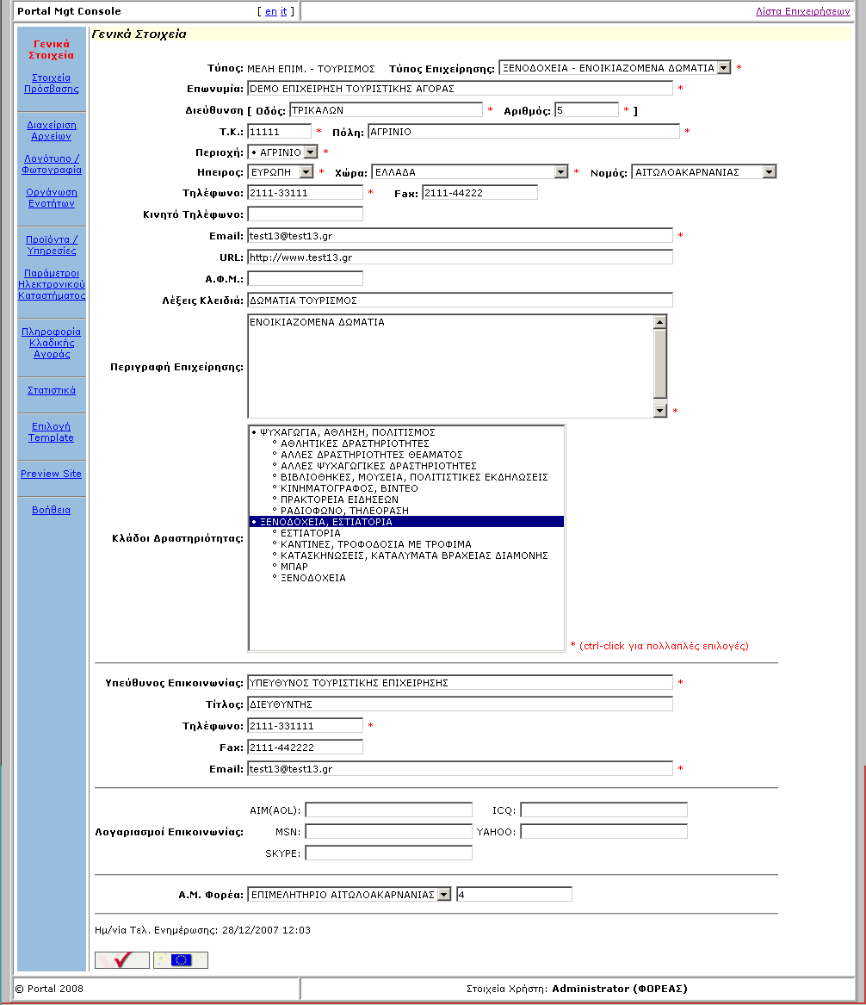
Στην παραπάνω οθόνη βλέπουμε τα βασικά στοιχεία της επιχείρησης. Τα πεδία που εμφανίζονται είναι τα εξής :
- Τύπος: Το πακέτο υπηρεσιών
- Τύπος Επιχείρησης: Ο τύπος στην κλαδική αγορά (αφορά μόνο μέλη κλαδικών αγορών)
- Επωνυμία: Η επωνυμία της επιχείρησης (το πεδίο αντικαθίστανται από Όνομα και Επώνυμο στην περίπτωση που το πακέτο υπηρεσιών αφορά Εισαγωγή Βιογραφικού)
- Διεύθυνση (Οδός – Αριθμός): Η διεύθυνση της επιχείρησης.
- Τ.Κ: Ο ταχυδρομικός κώδικας
- Πόλη: Η πόλη που έχει έδρα η επιχείρηση
- Περιοχή: Το Δήμο / Περιοχή της επιχείρησης (αφορά μόνο μέλη του Επιμελητηρίου)
- Ήπειρος: Η ήπειρος που έχει έδρα η επιχείρηση
- Χώρα: Η χώρα που έχει έδρα η επιχείρηση
- Νομός: Ο νομός που έχει έδρα η επιχείρηση
- Τηλέφωνο: Το τηλέφωνο της επιχείρησης
- Κινητό Τηλέφωνο: Το κινητό τηλέφωνο της επιχείρησης
- Fax: Το Fax της επιχείρησης
- Email: Το Email της επιχείρησης
- URL: Η διεύθυνση της ιστοσελίδας της επιχείρησης
- Λέξεις κλειδιά: Λέξεις κλειδιά που χρησιμοποιούνται κατά την αναζήτηση στον επιχειρηματικό οδηγό (αφορά μόνο τις επιχειρήσεις με παρουσίαση στον επιχειρηματικό οδηγό)
- Περιγραφή Επιχείρησης: Σύντομη περιγραφή της επιχείρησης (αφορά μόνο τις επιχειρήσεις με παρουσίαση στον επιχειρηματικό οδηγό)
- Κλάδοι Δραστηριότητας: Ο / Οι κλάδοι στους οποίους δραστηριοποιείται η επιχείρηση(αφορά μόνο τις επιχειρήσεις με παρουσίαση στον επιχειρηματικό οδηγό)
- Υπεύθυνος Επικοινωνίας: Το ονοματεπώνυμο του υπεύθυνου επικοινωνίας της επιχείρησης
- Τίτλος: Ο τίτλος του υπεύθυνου επικοινωνίας της επιχείρησης
- Τηλέφωνο: Το τηλέφωνο του υπεύθυνου επικοινωνίας της επιχείρησης
- Fax: Το Fax του υπεύθυνου επικοινωνίας της επιχείρησης
- Email: Το Email του υπεύθυνου επικοινωνίας της επιχείρησης. ΠΡΟΣΟΧΗ!!! Το συγκεκριμένο email χρησιμοποιείται για την επικοινωνία του Portal με την επιχείρηση.
- Fax: Το Fax του υπεύθυνου επικοινωνίας της επιχείρησης
- Λογαριασμοί Επικοινωνίας: Λογαριασμοί για δυνατότητα online επικοινωνίας (αφορά μόνο επιχειρήσεις με παρουσίαση στον επιχειρηματικό οδηγό)
- Α.Μ. Φορέα: Ο αριθμός μητρώου της επιχείρησης στο μηχανογραφικό σύστημα του Επιμελητηρίου (αφορά μόνο τα μέλη του Επιμελητηρίου και ενημερώνεται μόνο από το διαχειριστή του Επιχειρηματικού Οδηγού)
Πατώντας το κουμπί μπορούμε να αποθηκεύσουμε τυχόν αλλαγές.
Το κουμπί μας οδηγεί σε οθόνη στην οποία μπορούμε να εισάγουμε ή να τροποποιήσουμε τα γενικά στοιχεία της επιχείρησης στις υπόλοιπες διαθέσιμες γλώσσες του Portal.

Στοιχεία Πρόσβασης

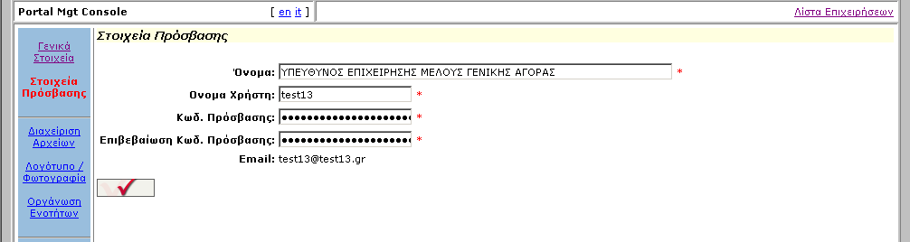
Στην συγκεκριμένη οθόνη μπορούμε να δούμε ή να τροποποιήσουμε τα στοιχεία που χρησιμοποιεί ο χρήστης που είναι συνδεδεμένος με την επιχείρηση. Το email του χρήστη είναι ίδιο με το email του υπεύθυνου επικοινωνίας και προτείνεται να μην αλλάζει. Οποιαδήποτε αλλαγή γίνει αποθηκεύεται πατώντας το κουμπί .

Διαχείριση Αρχείων

Στην συγκεκριμένη οθόνη μπορούμε να εισάγουμε φωτογραφίες και διάφορα αρχεία που είναι απαραίτητα στην παρουσίαση της επιχείρησης στον επιχειρηματικό οδηγό. Επίσης στην οθόνη αυτή φαίνονται και τα αρχεία που τυχόν έχει εισάγει η επιχείρηση κατά την δημιουργία επιχειρηματικών ευκαιριών. Ο χώρος που είναι διαθέσιμος για αποθήκευση αρχείων, είναι συγκεκριμένος για κάθε τύπο επιχείρησης, και καθορίζεται από το διαχειριστή του επιχειρηματικού οδηγού. Επίσης ανάλογοι περιορισμοί υπάρχουν για τον τύπο και το μέγεθος κάθε αρχείου.
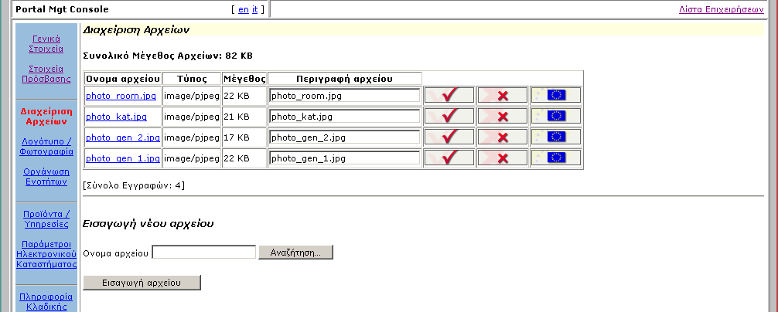
Όπως βλέπουμε στην παραπάνω οθόνη υπάρχουν ήδη καταχωρημένα αρχεία που έχουν συγκεκριμένο όνομα, τύπο, μέγεθος και περιγραφή. Μπορούμε να δούμε κάποιο αρχείο κάνοντας κλικ στο όνομά του, να τροποποιήσουμε την περιγραφή του και να αποθηκεύσουμε τις αλλαγές (πατώντας το κουμπί ), να εισάγουμε περιγραφή σε μία άλλη από τις διαθέσιμες γλώσσες (πατώντας το κουμπί ) ή να το διαγράψουμε (πατώντας το κουμπί ).
Η διαδικασία για να εισάγουμε ένα νέο αρχείο είναι η εξής:
Στο κάτω μέρος της οθόνης (Εισαγωγή Νέου Αρχείου) πατώντας το κουμπί «Αναζήτηση» ή “Browse”, ανοίγει ένα νέο παράθυρο στο οποίο καλούμαστε να επιλέξουμε το φάκελο που έχουμε τοποθετήσει το αρχείο τοπικά στο PC μας.
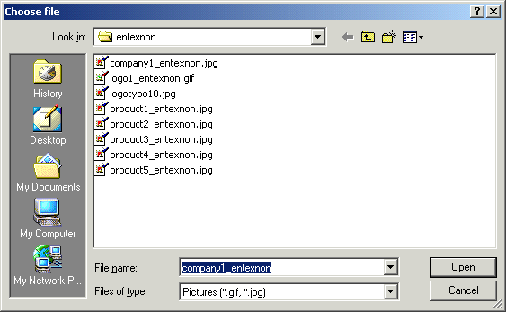
Βρίσκουμε το αρχείο και πατάμε το κουμπί «Άνοιγμα» ή “Open”. Mε την ενέργεια αυτή εμφανίζεται η διαδρομή του αρχείου στο πεδίο “Όνομα αρχείου». Πατώντας το κουμπί εμφανίζεται το αρχείο στο επάνω μέρος της οθόνης και κατά συνέπεια μεταφέρετε από το PC μας στον κεντρικό υπολογιστή του portal.

Λογότυπο / Φωτογραφία

Στην συγκεκριμένη οθόνη μπορούμε να επιλέξουμε, μέσω λίστας, από τα υπάρχοντα αρχεία της επιχείρησης το λογότυπό της. Πατώντας το κουμπί αποθηκεύεται το λογότυπο και εμφανίζεται στην οθόνη.
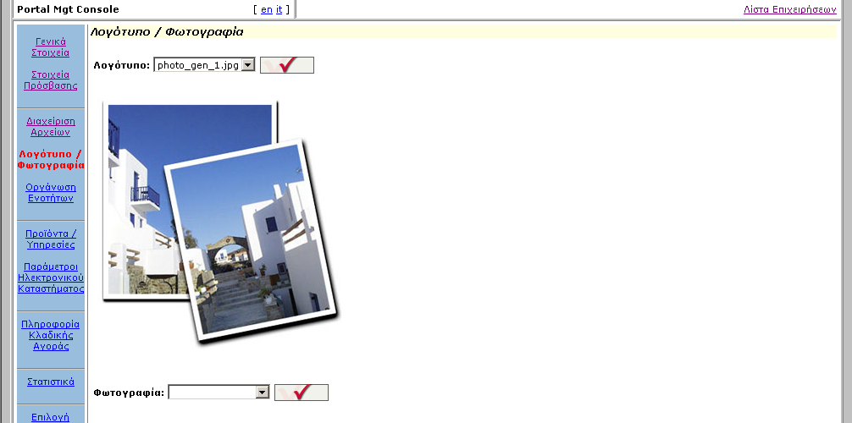

Οργάνωση Ενοτήτων

Στην συγκεκριμένη οθόνη μπορούμε να οργανώσουμε την παρουσίαση της επιχείρησης στον επιχειρηματικό οδηγό, δημιουργώντας ουσιαστικά τις σελίδες του siτe της που φιλοξενείται στο portal. Ο αριθμός των ενοτήτων που είναι διαθέσιμος, είναι συγκεκριμένος για κάθε τύπο επιχείρησης, και καθορίζεται από το διαχειριστή του επιχειρηματικού οδηγού (Βοηθητικά Αρχεία Επιχειρηματικού Οδηγού→Διαχείριση Τύπων Επιχειρήσεων).
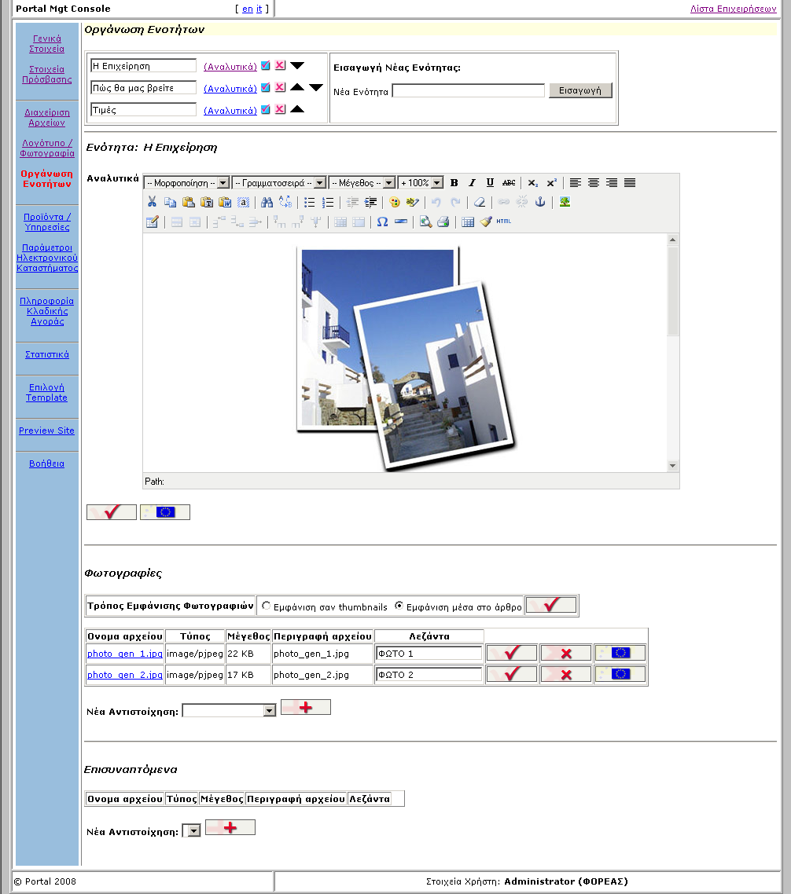
Στο πάνω μέρος της οθόνης φαίνεται λίστα με τις διαθέσιμες ενότητες. Μπορούμε να τροποποιήσουμε την περιγραφή μιας ενότητας πατώντας το κουμπί , να τη διαγράψουμε πατώντας το κουμπί , να αλλάξουμε τη σειρά εμφάνισης της πατώντας τα κουμπιά , ή να δούμε τα αναλυτικά της στοιχεία κάνοντας κλικ στο «Αναλυτικά». Επίσης, μπορούμε να εισάγουμε μία νέα ενότητα δίνοντας την περιγραφή της και πατώντας το κουμπί «Εισαγωγή».
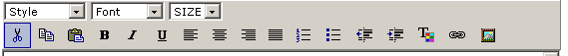
Στο μεσαίο μέρος της οθόνης βλέπουμε τα Αναλυτικά στοιχεία της ενότητας και χρησιμοποιώντας έναν HTML Editor, παρόμοιο του Word, μπορούμε να τα τροποποιήσουμε. Ο συγκεκριμένος editor δίνει δυνατότητες μορφοποίησης του κειμένου, δυνατότητες εισαγωγής φωτογραφιών σε αυτό (καθορίζοντας τα στοιχεία εμφάνισής τους) και δυνατότητες δημιουργίας αναφορών (links) είτε με άλλες ενότητες / σελίδες είτε με εσωτερικά αρχεία (επισυναπτόμενα) της επιχείρησης.
Αφού τροποποιήσουμε το κείμενο της σελίδας πατάμε το κουμπί για να αποθηκευθούν οι αλλαγές. Για να εισάγουμε περιεχόμενο της σελίδας στις υπόλοιπες διαθέσιμες γλώσσες πατάμε το κουμπί .
Στο κάτω μέρος της οθόνης μπορούμε να συνδέσουμε την συγκεκριμένη ενότητα / σελίδα με φωτογραφίες ή άλλα αρχεία (επισυναπτόμενα) τα οποία έχουμε εισάγει στην οθόνη «Διαχείριση Αρχείων». Αφού επιλέξουμε από τη λίστα των αρχείων κάποια εγγραφή, πατάμε το κουμπί για να την συνδέσουμε με την συγκεκριμένη ενότητα.
Επίσης μπορούμε να διαγράψουμε ένα συνδεδεμένο αρχείο πατώντας το κουμπί , να τροποποιήσουμε την περιγραφή του πατώντας το κουμπί ή να εισάγουμε περιγραφή σε μία άλλη γλώσσα πατώντας το κουμπί .

Προιόντα / Υπηρεσίες

Στην συγκεκριμένη οθόνη διαχειριζόμαστε τα προϊόντα ή / και τις υπηρεσίες που παρέχει η επιχείρηση. Μπορούμε να αναζητήσουμε τα προϊόντα μιας κατηγορίας επιλέγοντας την κατηγορία και πατώντας το κουμπί .
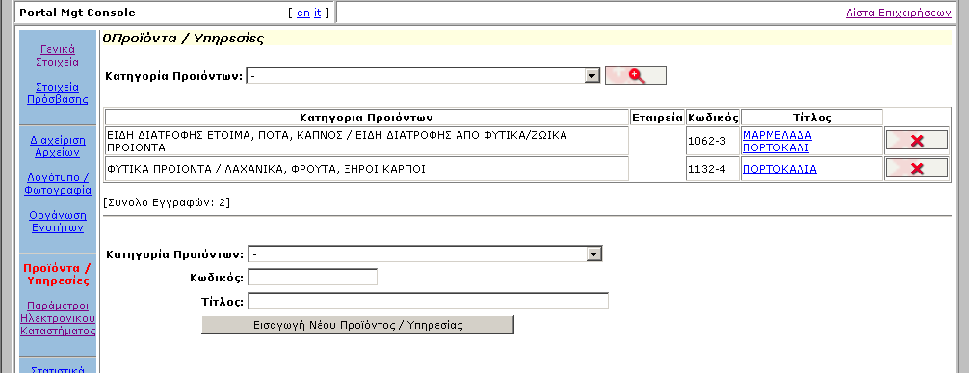
Δίνουμε την κατηγορία, τον κωδικό και τον τίτλο του προϊόντος ή της υπηρεσίας και πατάμε το κουμπί . Στην συνέχεια εμφανίζεται η εγγραφή στο επάνω μέρος.
Επίσης μπορούμε να διαγράψουμε ένα προϊόν / υπηρεσία πατώντας το κουμπί .
Πατώντας επάνω σε κάποιο προϊόν / υπηρεσία εμφανίζεται η παρακάτω οθόνη.
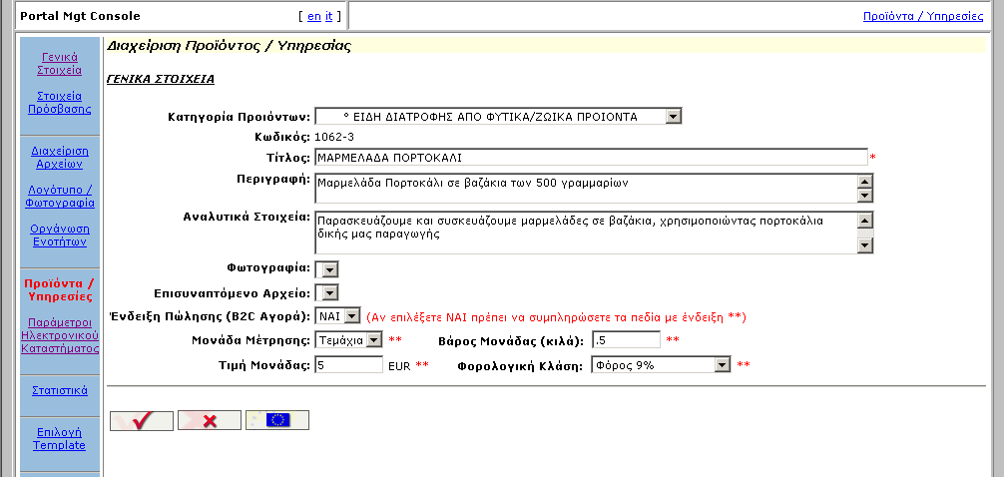
Εδώ μπορούμε να εισάγουμε ή να τροποποιήσουμε την κατηγορία, τον τίτλο, την περιγραφή, τα αναλυτικά στοιχεία, τη φωτογραφία και το επισυναπτόμενο σχετικό αρχείο του προϊόντος ή της υπηρεσίας (από τη λίστα των αρχείων της επιχείρησης). Επίσης διαχειριζόμαστε τα στοιχεία που αφορούν την B2C Αγορά και πιο συγκεκριμένα επιλέγουμε αν το συγκεκριμένο προϊόν συμμετέχει σε συναλλαγές, επιλέγουμε τη μονάδα μέτρησης και το βάρος της σε κιλά (απαραίτητο για να υπολογιστεί το κόστος μεταφορικών), εισάγουμε την τιμή μονάδας και τη φορολογική κλάση στην οποία εντάσσεται (απαραίτητο για να υπολογιστεί ο φόρος). Καταχωρούμε τις αλλαγές μας με το κουμπί και διαγράφουμε ένα προϊόν / υπηρεσία με το κουμπί .
Για να εισάγουμε στοιχεία για το προϊόν / υπηρεσία στις υπόλοιπες διαθέσιμες γλώσσες πατάμε το κουμπί .

Παράμετροι Ηλεκτρονικού Καταστήματος

Στην συγκεκριμένη οθόνη δηλώνουμε τις παραμέτρους που είναι απαραίτητοι ώστε να πραγματοποιούνται συναλλαγές με βάση τα προϊόντα / υπηρεσίες που έχει εισάγει η συγκεκριμένη επιχείρηση. Πιο συγκεκριμένα, εισάγουμε το νόμισμα, τον τρόπο εξόφλησης πιθανών παραγγελιών.

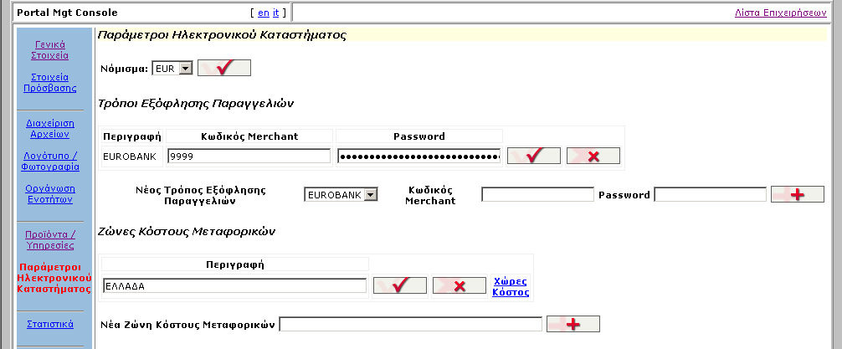

Επίσης καθορίζουμε τις ζώνες κόστους μεταφορικών επιλέγοντας τις χώρες κάθε ζώνης και τα αντίστοιχα κόστη ανά εύρος βαρών (κιλών). Επιλέγοντας το σύνδεσμο «Χώρες» για μια Ζώνη Κόστους Μεταφορικών μεταβαίνουμε στην παρακάτω οθόνη όπου μπορούμε να εισάγουμε τις χώρες που αποτελούν την συγκεκριμένη Ζώνη.

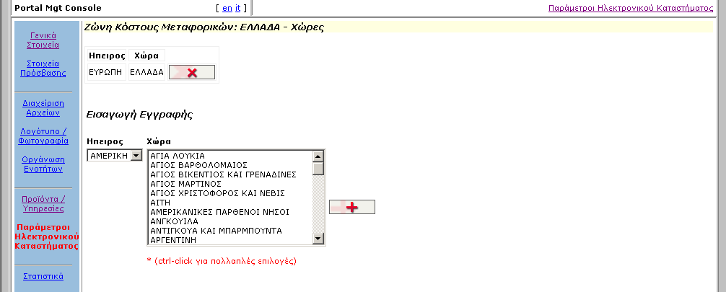

Επιλέγοντας τον σύνδεσμο «Παράμετροι Ηλεκτρονικού Καταστήματος» μεταβαίνουμε την προηγούμενη οθόνη.
Επιλέγοντας το σύνδεσμο «Κόστος» για μια Ζώνη Κόστους Μεταφορικών μεταβαίνουμε στην παρακάτω οθόνη όπου μπορούμε να εισάγουμε τις το κόστος μεταφορικών για την συγκεκριμένη Ζώνη επιλέγοντας εύρη βαρών.

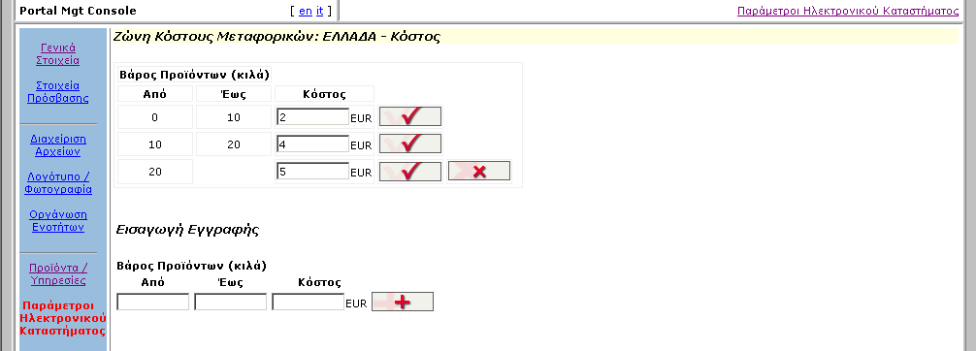

Επιλέγοντας τον σύνδεσμο «Παράμετροι Ηλεκτρονικού Καταστήματος» μεταβαίνουμε την προηγούμενη οθόνη.

Πληροφορία Κλαδικής Αγοράς

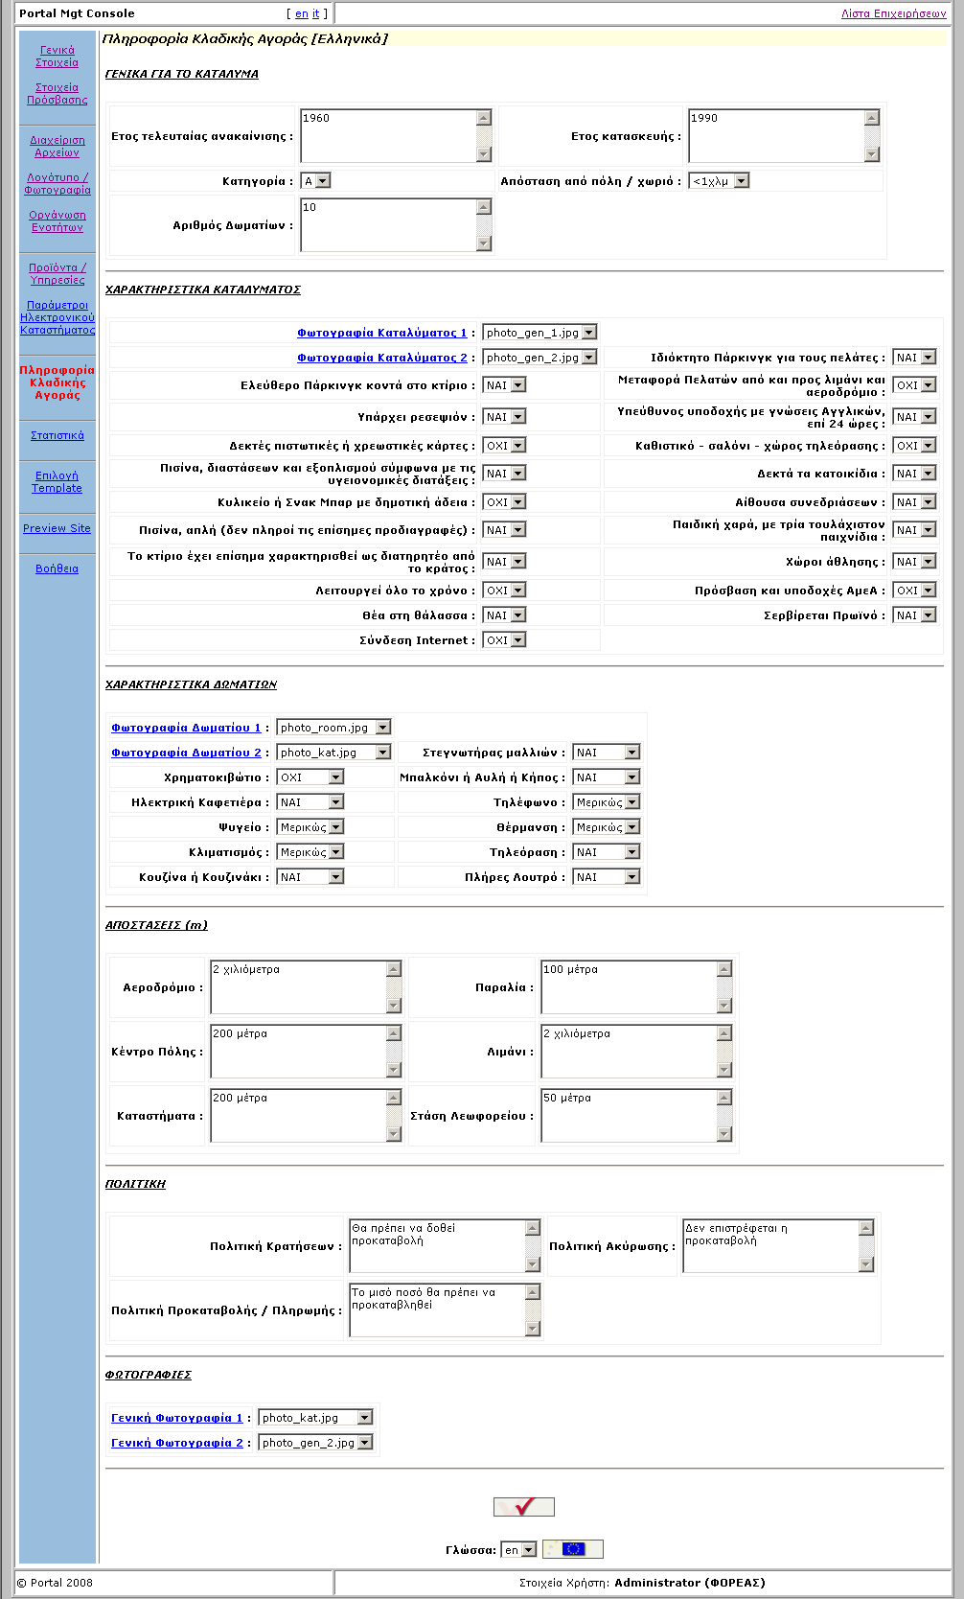
Στην συγκεκριμένη οθόνη μπορούμε να δούμε ή να τροποποιήσουμε (πατώντας το κουμπί ) ειδικά στοιχεία που αφορούν τα ειδικά χαρακτηριστικά της παρουσίασης μιας επιχείρησης στην κλαδική αγορά.
Τα στοιχεία που εμφανίζονται εξαρτώνται από τον τύπο της επιχείρησης στην κλαδική αγορά.
Για να εισάγουμε στοιχεία στις υπόλοιπες διαθέσιμες γλώσσες πατάμε το κουμπί .

Στατιστικά

Στην συγκεκριμένη οθόνη μπορούμε να δούμε στατιστικά στοιχεία που αφορούν τόσο τις πληρωμές συνδρομών της επιχείρησης στο portal όσο και τα email που της έχουν αποσταλεί μέσα από αυτό, από ενδιαφερόμενους χρήστες. Ειδικά, οι διαχειριστές του επιχειρηματικού οδηγού μπορούν να διαγράψουν ή να εισάγουν νέα πληρωμή συνδρομής.
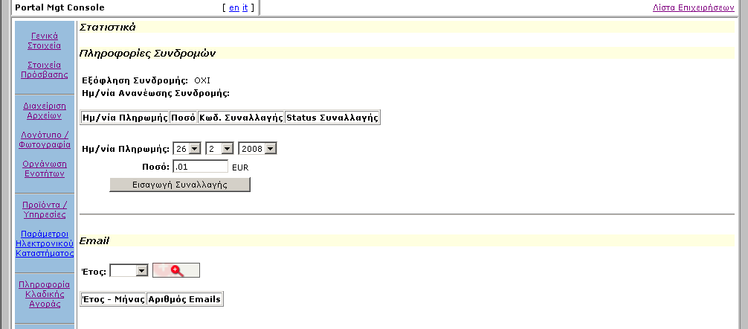

Επιλογή Template

Στην συγκεκριμένη οθόνη επιλέγουμε το πρότυπο με το οποίο θα εμφανίζεται η ιστοσελίδα της επιχείρησης. Αφού επιλέξουμε το πρότυπο που επιθυμούμε, πατάμε το κουμπί για να αποθηκεύσουμε την επιλογή μας.
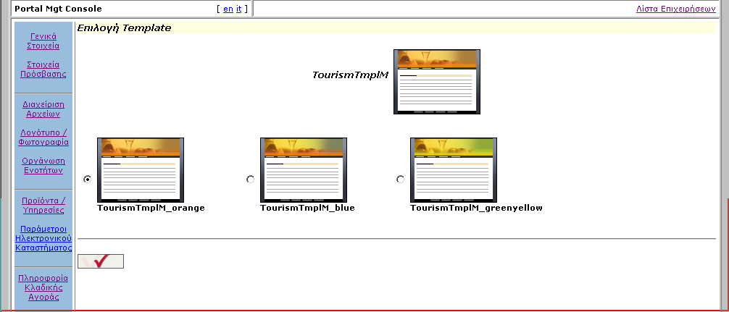

Preview Site

Πατώντας στο αριστερό μενού την επιλογή Preview Site μπορούμε να δούμε την ιστοσελίδα της επιχείρησης έτσι όπως εμφανίζεται μετά τις τροποποιήσεις που τυχόν έγιναν.

